鄞州中学$\frac{\text{2008}\text{年度}}{\text{第一学期}}$期中高三物理试卷
一、本大题共12小题，每小题4分，共48分。在每小题给出的四个选项中至少有一个选项是正确的，少选得2分，多选和错选不得分
1、下列有关运动的说法正确的是
A、曲线运动一定是变速运动，因此做曲线运动物体一定有力的作用
B、在曲线运动中，物体的速度和加速度总是时刻变化的
C、在平抛运动中，物体在相等时间内速度的变化量逐渐增大
D、互成角度的两匀变速直线运动的合运动可能是曲线运动
2、物体以速度v匀速通过直线上的A、B两点间，需时为$t$.现在物体从A点由静止出发，匀加速(加速度大小为$a_{1}$ )到某一最大速度$v_{m}$后立即作匀减速运动(加速度大小为$a_{2}$)至B点停下，历时仍为$t$，则下列分析正确的是
A、无论$a_{1}$、$a_{2}$为何值 ，$v_{m}$ 一定等于2$v$ B、$v_{m}$可为许多值，与$a_{1}$、$a_{2}$的大小有关
C、$a_{1}$、$a_{2}$的值必须是一定的 D、$a_{1}$、$a_{2}$必须满足
3、直升机悬停在空中向地面投放装有救灾物资的箱子，如图所示，设投放初速为零，箱子所受的空气阻力与箱子下落速度的平方成正比，且运动过程中箱子始终保持图示姿态，在箱子下落的过程中，下列分析正确的是
A、箱内物体对箱子底部始终没有压力
v
B、箱子接近地面时，箱内物体对箱子的压力比刚投下时大
C、若下落距离足够长，箱内物体有可能不受箱底部作用而“飘起来”
D、若下落时间足够长，箱子可能先加速后减速，着地时的速度恰好为零
4、如图所示，是同一轨道平面上的三颗质量不同的人造地球卫星，下列说法正确的是
A、根据，可知卫星运动线速度$v_{A}<v_{B}<v_{c}$
地球
A
B
C
B、根据万有引力定律，可知卫星所受万有引力$F_{A}>F_{B}>F_{C}$
C、根据万有引力提供向心力，可知卫星运动角速度$ω_{A}>ω_{B}>ω_{C}$
D、根据$a=ω^{2}r$，可知卫星运动向心加速度$a_{A}<a_{B}<a_{C}$

5、人通过挂在高处的定滑轮，用绳子拉起静止在地面上的重物，使它的高度上升h。如图所示，第一次拉力为F，第二次拉力为2F，则
h
A、两次克服重力做的功相等
B、两次上升到h处时拉力的功率，第二次是第一次的2倍
C、两次上升到h处时的动能，第二次为第一次的2倍
D、两次上升到h处时机械能增加量，第二次为第一次的2倍
6、如图所示，氕、氘、氚的原子核由静止开始经同一电场加速后，又经同一匀强电场偏转，最后打在荧光屏上，那么
＋
－
－
＋
A、经加速电场过程中，电场力对氕核做的功最多
B、经过偏转电场过程中，电场力对3种原子核做的功一样多
C、3种原子核打在屏上时的速度一样大
D、3种原子核打在屏上的位置相同

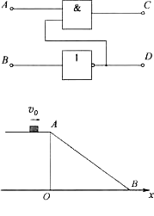
7、在如图所示的逻辑电路中，当A端输入电信号“1”、B端输入电信号“0”时，则在C和D 端输出的电信号分别为
A 、1和0 B 、0和1
C 、1和1 D 、0和 0

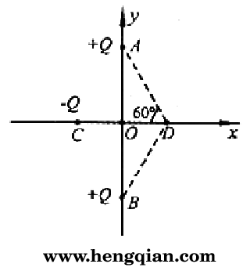
8、 如图所示，在y轴上关于O点对称的A、B两点有等量同种点电荷+Q，在x轴上C点有点电荷-Q，且CO=OD, ∠ADO＝60。下列判断正确的是
A、D点电场强度为零，但电势可以不为零
B、O点电场强度为零，但其电势通常不为零
C、若将点电荷+q从O移向C，电势能增大
D、若将点电荷-q从O移向C，电势能增大
9、某同学在研究电子在电场中的运动时，得到了电子由a点运动到b点的轨迹（图中实线所示），图中未标明方向的一组虚线可能是电场线，也可能是等势面，则下列正确的判断是
a
b
A、如果图中虚线是电场线，电子在a点动能较大，电势能较小
B、如果图中虚线是等势面，电子在b点动能较小，电势能较大
C、不论图中虚线是电场线还是等势面，a点的场强都大于b点的场强
D、不论图中虚线是电场线还是等势面，a点的电势都高于b点的电势
10、如图，两个质量相等、电荷量分别为q₁、q₂的小球，用长为L的两根细线悬挂于同一点，静止时悬线和竖直方向夹角均为30⁰，现要使两夹角都增大到60⁰，可行的办法是
30⁰
30⁰
q₁
q₂
A、两悬线的长度均减小为L/3
B、任一小球的电荷量增大到原来的9倍
C、任一小球质量减小到原来的1/9
D、两小球的质量都减小到1/3
A/
B/
C/
C
B
A
v
v₀
P
11、如图所示，空间的虚线框内有匀强电场，AA/、BB/、CC/是该电场的三个等势面，相邻等势面间的距离为0.5cm,其中BB/为零势能面.一个质量为$m$,带电量为－q的粒子沿AA/方向以初动能$E_{k}$,自图中的P点进入电场,刚好从C/点离开电场。已知PA/=2cm。粒子的重力忽略不计。下列说法中正确的是
A、该粒子到达C/点时的动能是2$E_{k}$ B、该粒子通过等势面BB/时的动能是1.25$E_{k}$
C、该粒子在P点时的电势能是$E_{k}$ D、该粒子到达C/点时的电势能是0.5$E_{k}$
12、如图所示电路中，定值电阻R₂=r=1Ω，滑动变阻器的最大阻值为R₁＝10Ω，在滑动变阻器的滑臂P由左端a向右端b滑动的过程中，以下说法正确的是
V
R₁
R₂
b
P
a
E
r
A、电源的输出功率不断变小
B、R₂消耗的功率先变大后变小
C、滑动变阻器R₁消耗的功率先变大后变小
D、滑动变阻器R₁两端的电压变化量小于R₂两端的电压变化量。

二、本题共5小题，每题4分，共20分。
13、一辆小车做匀加速直线运动，历时5 s，已知前3 s的位移是12m，后3 s的位移是18 m，则小车的加速度为 m/s²，在这5s内的运动中平均速度为 m/s，
14、如图甲所示，固定光滑细杆与地面成一定倾角，在杆上套有一个光滑小环，小环在沿杆方向的推力F作用下向上运动，推力F与小环速度$v$随时间变化的规律如图乙所示，则细杆与地面间的夹角为 ，6s内克服重力做的功 J。
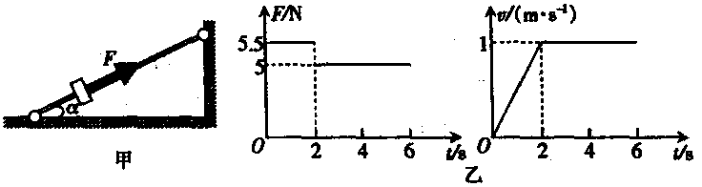

O
y
x
E
v₀

15、如图所示，匀强电场在xoy平面内，场强为E，与y轴夹角为45⁰，现有一电荷量为q，质量为m的负离子从坐标原点以初速度v₀射出，v₀与x轴夹角为45⁰，不计离子重力，则离子通过x轴的位置坐标为 ，通过x轴时的动能为 。
M
R₁
S
E
r
16、如图，电阻R₁＝8Ω，电动机绕组电阻R₀＝2Ω，当开关S断开时电阻R₁消耗的电功率为2.88W，当开关S闭合时，电阻R₁消耗的电功率为2W。已知电源的电动势为6V，则开关S闭合时，电动机输出的机械功率为 W，开关S闭合与断开时，电路消耗的总功率之比为 。
17、金属导体中的电流是这样形成的：当导体两端加上电压时，导体中形成一个匀强电场，导体中的自由电子（－e）受该电场力作用而加速，同时由于与做无规则运动的阳离子碰撞而受到阻碍，这样边反复碰撞边向前运动，可以认为阻碍电子运动的阻力大小与电子移动的平均速率成正比，即f=kv（k为与材料有关的常数），当电子所受电场力与阻力平衡时，导体中就形成恒定电流。则一根阻力系数为k，长为L，横截面积为S，单位体积内自由电子数为n的均匀导体两端加上电压U时，形成的恒定电流大小为 ，这种材料的电阻率为 。
三、本题共3个小题，满分32分。解答应写出必要的文字说明、方程式和重要演算步骤。只写出最后答案的不能得分。
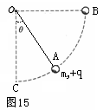
18、(10分)如图所示，质量为 $m$、电量为$+q$的带电小球系在一不可伸长的绝缘细线一端，绳的另一端固定于O点，绳长为$l$，O点放有一电荷量为+Q(Q＞＞q)的点电荷P，现加一个水平向右的匀强电场，使小球静止在与竖直方向成 θ=30⁰角的A点。求：
(1) 匀强电场的电场强度大小
(2)若将小球拉起至与O点等高的B点后无初速释放，则小球经过最低点C时，小球对绳子的拉力多大。

19、(10分)如图所示，在同一竖直平面内的两正对着的相同半圆光滑轨道，相隔一定的距离，虚线沿竖直方向，一小球能在其间运动，今在最高点与最低点各放一个压力传感器，测试小球对轨道的压力，并通过计算机显示出来，当轨道距离变化时，测得两点压力差与距离x的图像如图，g取10 m/s²，不计空气阻力，求：
ΔF_{N}/N
x/m
0
5
10
5
10
15
x
A
B
（1）小球的质量
（2）若小球的最低点B的速度为20 m/s，为使小球能沿上下轨道运动，x的最大值为多少

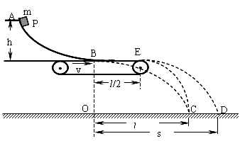
20、（12分）如图所示，AB是一段位于竖直平面内的光滑轨道，高度为h，末端B处的切线沿水平方向。一个质量为m的小物体P从轨道顶端处A点由静止释放，滑到B点处飞出，落在水平地面的C点，其轨迹如图中虚线BC所示。已知P落地时相对于B点的水平位移OC=l。现于轨道下方紧贴B点安装一水平传送带，传送带右端E轮正上方与B点相距l/2。先将驱动轮锁定，传送带处于静止状态。使P仍从A点处由静止释放，它离开B端后先在传送带上滑行，然后从传送带上水平飞出，恰好仍落在地面上C点。若将驱动轮的锁定解除，并使传送带以速度$v(v>2\sqrt{\text{gh}})$匀速向右运动，再使P仍从A点由静止释放，最后P落在地面的D点。不计空气阻力，试求：
（1）P从静止的传送带右端水平飞出时的速度大小
（2）P与传送带之间的动摩擦因数
（3）OD之间的水平距离s

